《专业方向课程设计（软件工程）》报告

报告题目 | Open Access期刊系统
专业 | 软件工程（日语强化）
小组成员 | 学号： 201493002 姓名： 黄钦建  学号： 201493091 姓名： 刘文有  学号： 201493101 姓名： 李昱瑶  学号： 201493020 姓名： 陈晗麟
任课教师 | 周 勇
完成日期 | 2017年7月17日

大连理工大学软件学院

课程设计参数信息
代码量 | 设计图的个数 | 数据库表的个数
2000 | 10 | 6

团队评价结果（教师填写）
1级评价指标 | 2级评价指标 | 评价方式 | 评价分值 | 评价结果
2.问题分析：能够应用数学、自然科学和工程科学的基本原理，识别、表达、并通过文献研究分析复杂工程问题，以获得有效结论。 | （中级）③ 通过文献研究分析复杂工程问题 | 报告、答辩 | 40
9.个人和团队：能够在多学科背景下的团队中承担个体、团队成员以及负责人的角色。 | （高级）② 在设计与开发解决方案过程中明确角色，承担责任 | 报告、答辩 | 40
11.项目管理：理解并掌握工程管理原理与经济决策方法，并能在多学科环境中应用。 | （初级）③ 在多学科环境中运用项目管理方法 | 报告、答辩 | 20

个人综合评价结果（教师及组长填写）

姓名 | ①平时考核  （50分） | ②组长评价  （50分） | ③团队评价  （上表100分） | 总评得分  （①+②）*30% + ③*70%
黄钦建 |  | 48
刘文有 |  | 44
李昱瑶 |  | 44
陈晗麟 |  | 40

目 录
背景 1
1需求分析及可行性分析 1
1.1 现状调查 1
1.2 需求分析 1
1.3 系统功能需求 2
1.3 可行性分析 2
1.4 可行性分析结论 3
2系统分析 3
2.1 系统业务分析 3
3 技术选型 7
3.1 系统运行环境 7
3.2 开发技术选型 8
4 核心功能设计 8
4.1 注册 8
4.2 登陆 8
4.3 编辑 8
4.4 评审 8
5数据库设计 8
5.1 ER图 9
5.2 实体联系图 11
6 关键代码 11
7系统展示 15
8 系统测试 19
8.1 系统测试内容 19
8.2测试结果 19
9人员分工 20
10 技术难点 20
10.1 能力不足 20
10.2 运行系统 20
11总结 20
11.1 系统优势 20
11.2 系统不足 21
12收获感悟 21
12.1 黄钦建 21
12.2 刘文有 22
12.3 李昱瑶 22
12.4 陈晗麟 23

背景
窗体顶端
我们已经迎来了新世纪的到来 ,21世纪是以电子计算机、通信技术为特征的信息时代 ,最明显的标志便是全球范围内的网络革命。在网络环境下 ,全球信息资源共享成为现实。 2 1世纪期刊有两个发展方向 :一是网络化 ,二是数字化。这两者都是现代图书馆在技术层面上的主要特征。高度发达的计算机网络是未来期刊新的运行平台 ,这种网络平台背景下的期刊就是数字期刊。只有网络化数字化良性互动 ,来期刊才能实现信息资源的广泛共享和信息传递的高速快捷。论述 21世纪期刊资源建设与共享 ,应是新世纪科学研究中的热点。现代期刊的平台网络环境,狭义地说 ,是指在电子计算机和现代通讯技术相结合基础上构建起来的宽带、高速、综合、数字式电信网络。广义地说 ,网络环境还包括由于网络的渗透、扩张而引起的国家信息政策、信息管理体制、信息系统组织、用户信息行为和社会文化等方面的变化。Open Access期刊已经成为了了时代的趋势。

窗体底端

1需求分析及可行性分析

1.1 现状调查
网络技术的高速发展，使人类的信息资源实现了高度共享，并从根本上改变了人类进行信息交流的方式，对高等教育的影响也必将是深刻的。从大的方面来说 ，它对期刊的管理模式、发布模式、财政投入模式等都要带来巨大的影响，从小的方面来说，它可以解决期刊共享的很多问题。现如今，网络期刊发布已经成为了一种大的趋势。是十分有发展前景的一个课题，值得深入的去了解学习，也是一个很好的研究方向。Open access期刊是大趋势。

1.2 需求分析
在经济高速发展的今天，网络全球化已不再是天方夜谭。资源共享的呼声也越来越高。不难发现，21世纪期刊有两个发展方向 :一是网络化 ,二是数字化。这两者都是现代图书馆在技术层面上的主要特征。高度发达的计算机网络是未来期刊新的运行平台 ,这种网络平台背景下的期刊就是数字期刊。只有网络化数字化良性互动 ,来期刊才能实现信息资源的广泛共享和信息传递的高速快捷。论述21世纪期刊资源建设与共享 ,应是新世纪科学研究中的热点。现代期刊的平台网络环境 ,狭义地说 ,是指在电子计算机和现代通讯技术相结合基础上构建起来的宽带、高速、综合、数字式电信网络。广义地说 ,网络环境还包括由于网络的渗透、扩张而引起的国家信息政策、信息管理体制、信息系统组织、用户信息行为和社会文化等方面的变化。Open Access期刊应增强资源共享性，以及提升效率才是根本。所以开发Open Access期刊系统也当下是非常急需的。

1.3 系统功能需求
- 用户管理：
根据用户的类型，提供相应的注册和登录界面

- 论文模板：
设定相应的论文模板，包括word文档类型和LaTex文档类型；而后根据作者提供的文章，自动排版，生成电子论文。

- 论文评审过程：
根据文章的关键词，自动搜寻适合的评审专家；为每一篇文章提供专用的评审页面，用于记载论文的评审状态和评审意见

- 系统集成：
将所有功能模块组合为统一的系统，使得用户可以在系统中，完成注册，投稿，评审，文章搜寻和浏览等相应的功能。

1.3 可行性分析
可行性分析的任务是明确应用项目开发的必要性和可行性。必要性来自实现开发任务的迫切性，由以上的用户需求分析可知该系统的开发是必要而迫切的。而可行性则取决于实现应用系统的资源和条件。主要从经济、技术和操作三个方面进行分析。

(1)经济的可行性
经济的可行性包括对项目所需费用的预算和对项目效益的估算。本系统的开发简单，成本低且效率高。在科技是高速发展的今天，时间就是金钱，人才也不能简单的用金钱来衡量。该系统是一套可以提高效率，资源共享的有效软件系统。由于系统能够在未来较长的一段时间内稳定地发挥作用，由此可见在，开发此系统在经济上是完全可行的。
(2)技术上的可行性
从目前IT也的快速发展来看，网络的全球化已基本实现。在线教学系统是通过计算机与网络使用户与知识之间建立起紧密联系。在技术方面，本系统开发时前台界面和后台数据库所采用的技术在如今已相当成熟，这些技术不论从安全性、可拓展性、适用范围还是稳定性，都是最好的选择。因此该系统的开发在技术上完全可行。

(3)操作的可行性
随着网络步入千万家，电子期刊正逐步被人们所接受。硬件成本的下降，导致计算机购买成本的降低。我开发的这套系统有友好的用户界面、有良好的安全性设置、易操作等特点，这样更使各类用户很快地掌握系统的使用方法，因此在操作上也是非常可行的。

1.4 可行性分析结论
通过以上分析，在Open Access 期刊系统无论在经济、技术还是社会环境都是必要而可行的。该系统作为一个平台，可以实现期刊的编辑、发布等功能，实现了资源的共享。

2系统分析

2.1 系统业务分析
该Open Access期刊系统具有如下关系业务：
登陆：对于第一次登陆该系统的用户输入自己的相关信息及密码，存入后台数据库中，对于不同的用户种类进行不同的业务；
注册：各种类型用户的注册；
文章作者：对文章进行修改；
编辑：编辑者对文章进行修改。；
审核：专家对文章进行审核。

Open Access期刊系统

编辑者
文章作者者 者
专家

注册

提交文章

修改文章

登录

查看文章
查看未编辑文章

登录

登录

评审文章

查看文章

系统用例图：

1、文章作者用例图：
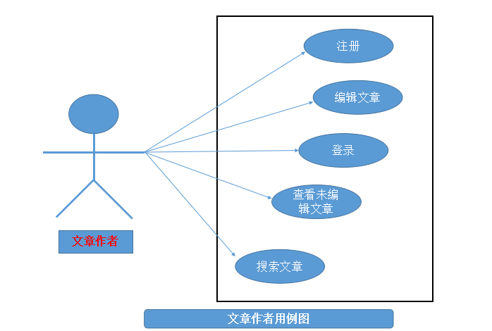

2、编辑者用例图：
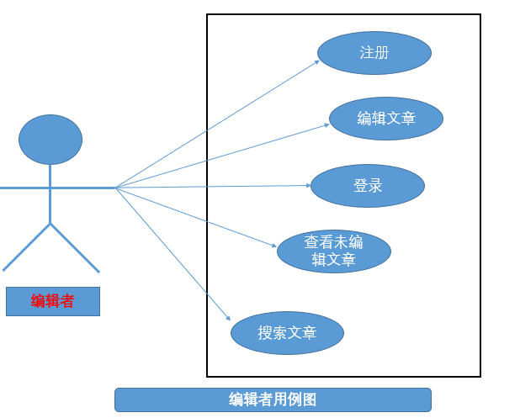

- 专家用例图：

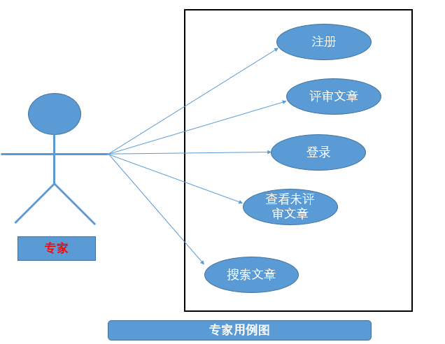

3 技术选型

3.1 系统运行环境
Window系统，Tomcat服务器

3.2 开发技术选型

主要语言：Java，Javascript

主要技术：JSP，Servlet ，Log4j ，Art-Template模板引擎，C3P0数据库连接池

主要框架：Jquery，BootStrap

开发环境：Window下IEDA，WebStorm

版本控制/协作工具：Git

数据库：Mysql.

其他基础软件：PowerDesigner，UML2.0 Chrome等浏览器

4 核心功能设计

4.1 注册
注册：注册表单主要由用户名和密码组成。注册能否成功主要是看系统的相关权限设计，初步设计为，首先检查用户信息的合法性，检查用户信息是否存在，如果不存在就直接提示不存在。

4.2 登陆
登陆： 检查数据库中是否有相应的用户名密码，如果有则跳转到登录成功。如果输入账户名或者密码错误，则跳转到错误显示页面。

4.3 编辑
编辑：对文章进行相应的编辑，如果出现错误就跳转到错误页面。

4.4 评审
评审：对文章进行相应的评审，如果出现错误就跳转到错误页面。

5数据库设计

5.1 ER图
1、登录注册:
未注册用户可选择注册，流程如下：
填写注册信息
提交
账号数据库
P1.1.1
P1.1.2
D1
P1.1.3
验证
注册成功并自动登录
P1.1.4

登录：

输入账号密码
验证
进入登录界面

验证成功
用户名不存在或密码错误
P2.1
P2.2.1
P2.2.2
P2.2.3
D1
账号数据库

稿件审核：

审稿人
D2
已审核稿件数据库
人工审稿并给出评审意见
未审核稿件数据库
P4
D3

5.2 实体联系图
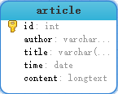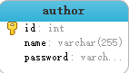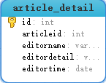

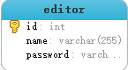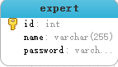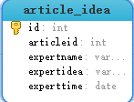

6 关键代码

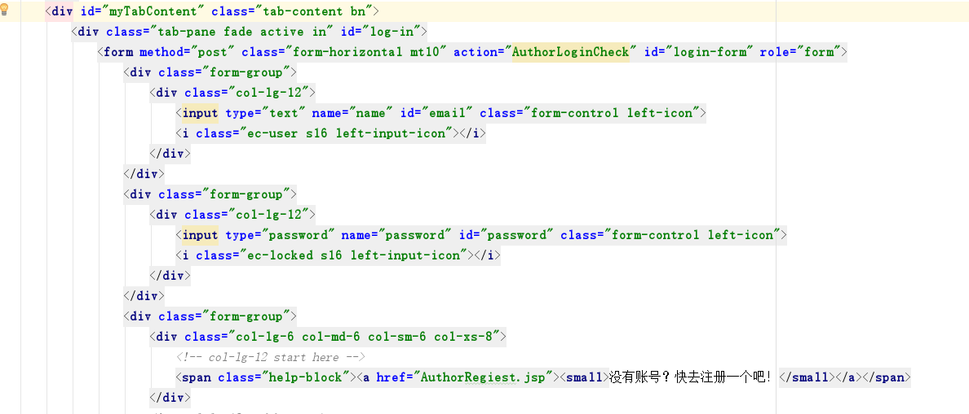
登陆界面主要html代码

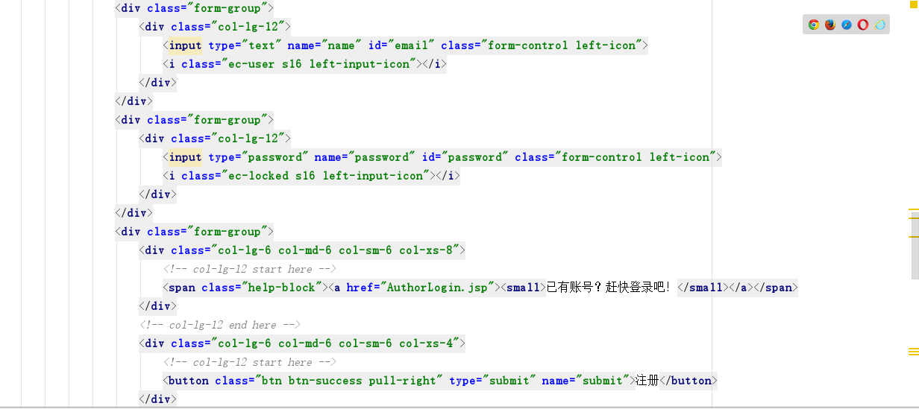
注册界面主要html代码

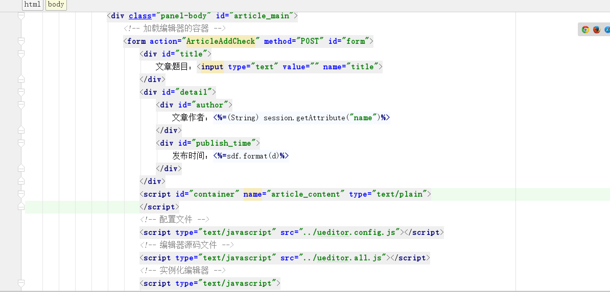
文章主页面主要html代码

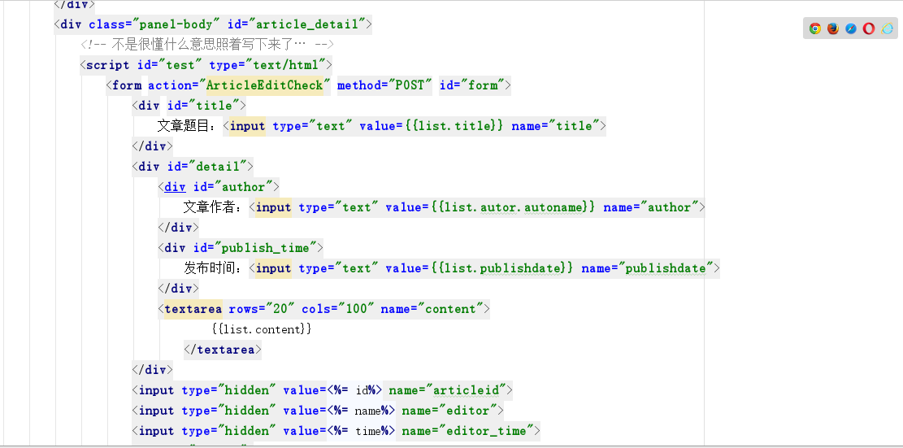
编辑者编辑界面主要html代码

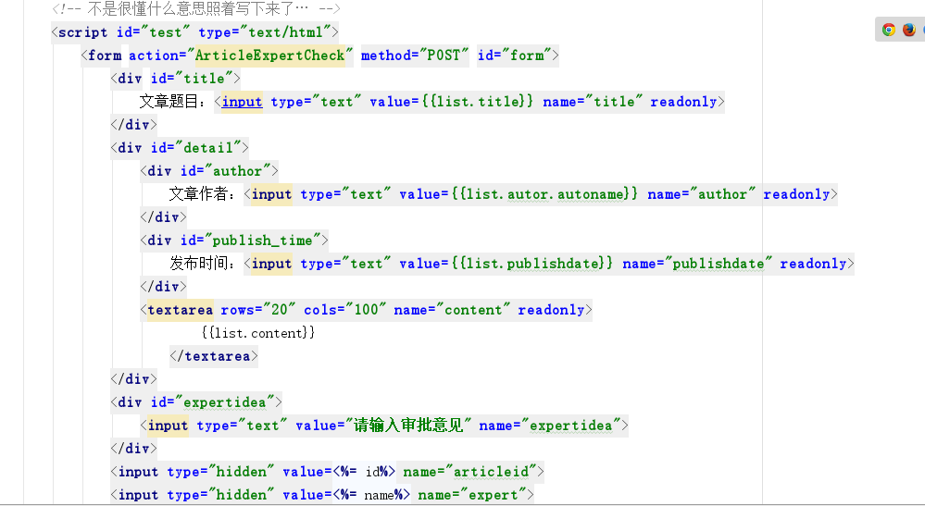
专家评审界面主要html代码：

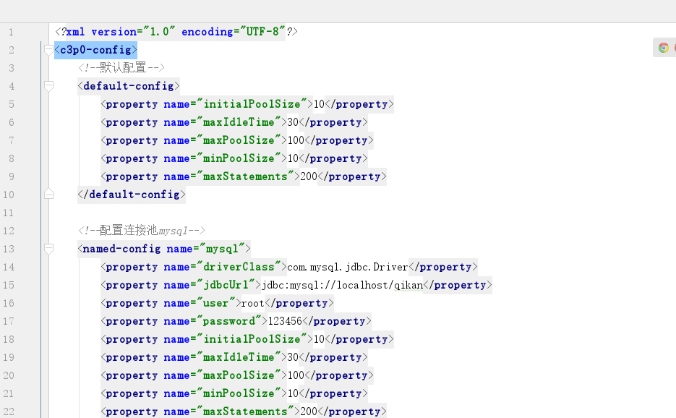
C3P0数据库连接池配置文件

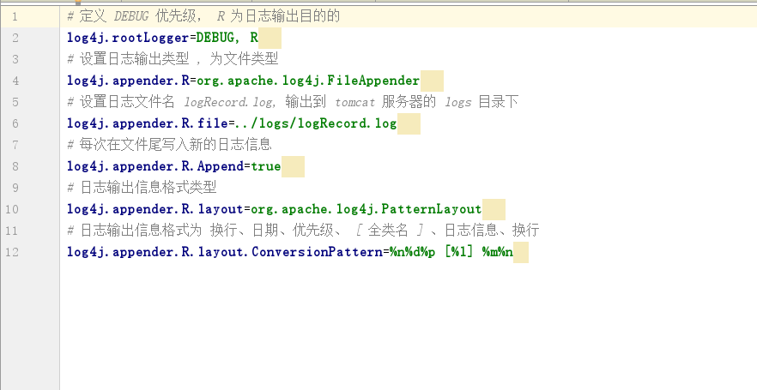
Log4j日志配置文件

7系统展示
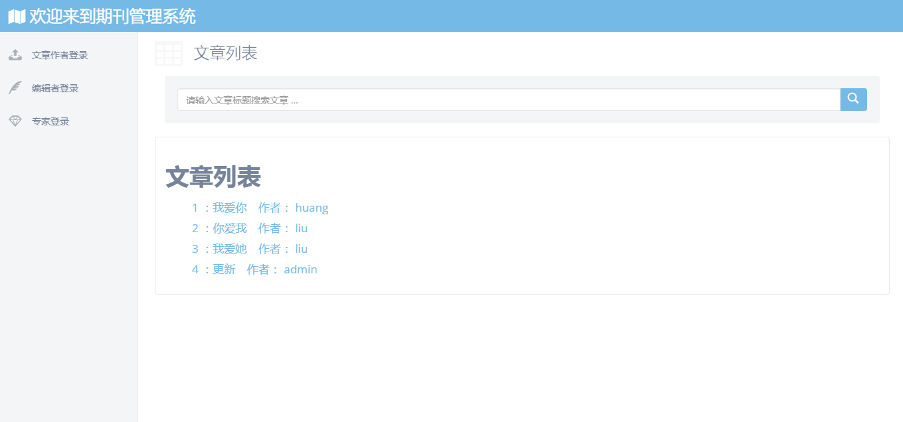
系统主界面

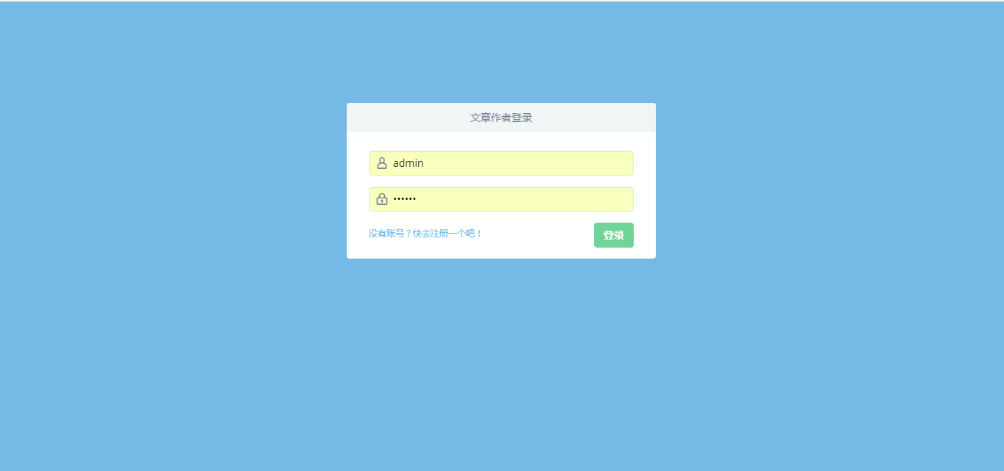
登录界面
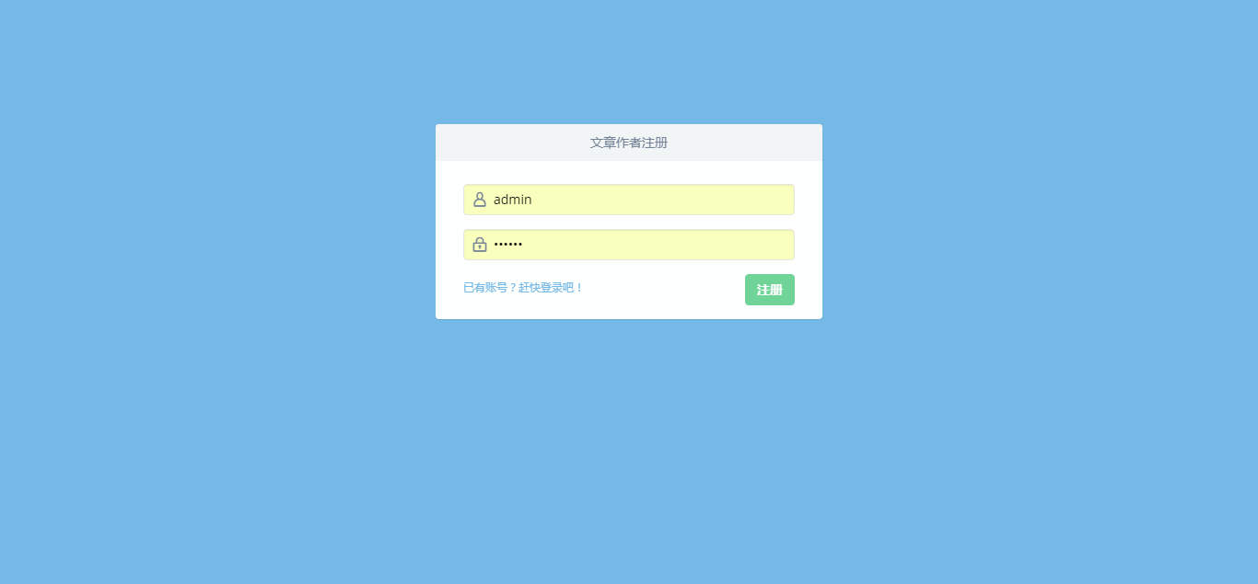
注册界面

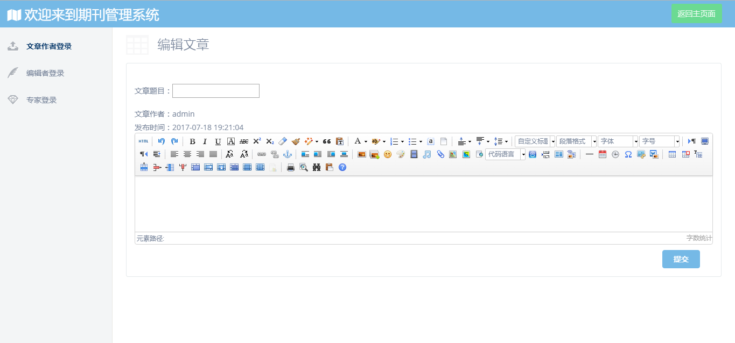

作者写文章界面

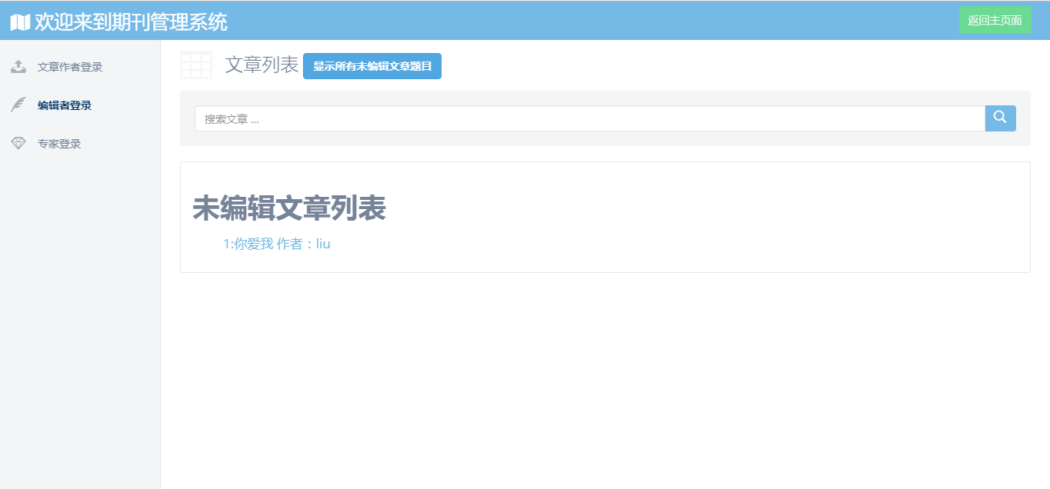
编辑者主页面

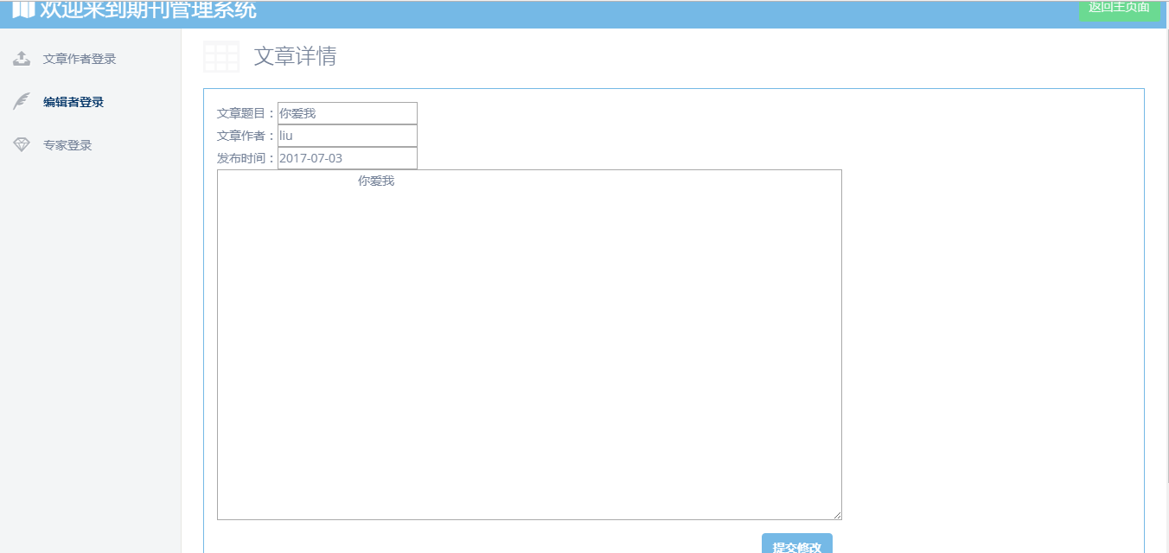

编辑者编辑页面

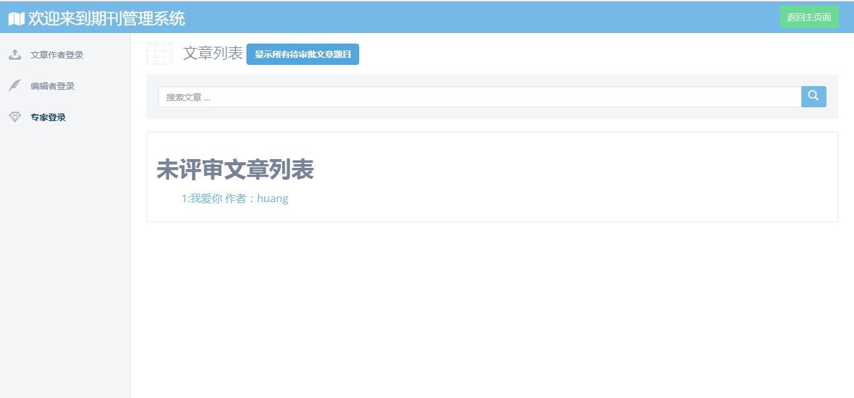

专家主页面

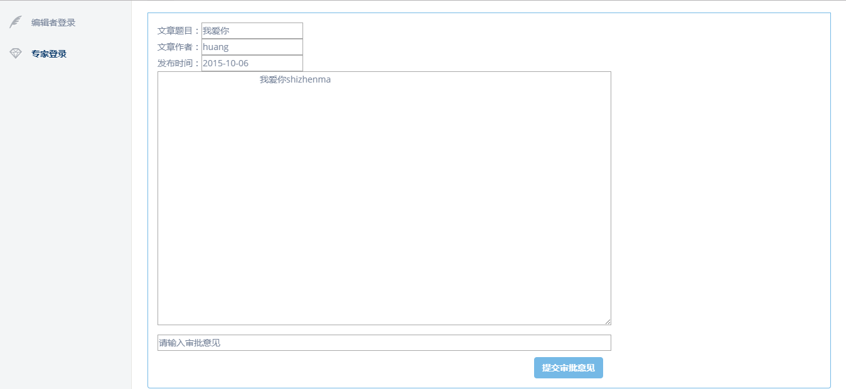
专家评审界页面

注：完整代码以及系统演示可前往个人Github上查看期刊管理系统。

8 系统测试

8.1 系统测试内容
1.用户登录界面友好，可操作性及安全性能较好，能对不同管理级别者进行限制，以保系统及证数据库的安全。
2.数据库的可维护性好，数据的录入、删除及更改均能顺利完成，并能实现动态更新。
3.数据溢出、越界均能进行非法提示，以警告用户正确使用。对用户的非正常操作方式也提出警告。
4.可以实现打印功能。
5.数据类型填写错误时，系统能够报错。
6.软件对操作系统的兼容性良好，可移植性完好。

8.2测试结果
1.在软件的不断启动关闭过程中没有出现死机、程序执行效率降低等各种不良现象，功能的实现较为完善。
2.用户登录界面友好，软件界面的色彩选择丰富，美工不是很出色，不过鉴于本系统的开发时间短和能力有限，现在只是初步的demo以后会更加改动的。
3.数据库的可维护性良好，数据的录入能顺利完成，并能实现动态更新，删除和修改也能顺利完成。
4.数据溢出、越界基本未能进行非法提示，以警告用户正确使用。对用户的非正常操作方式能提出警告。
5.没有打印机未能测试打印效果。
6.数据类型填写错误时，系统有报错功能，在数据输入错误时，使用者能够获知错误所在。

9人员分工
人员分工：
后台代码 1人
前端代码 1人
数据库设计 1人
系统分析与设计 1人

10 技术难点

10.1 能力不足
- 由于是随机组队，大家技术能力不是十分突出，对于代码实践能力还有很大的提升空间。
- 该系统功能还是较为单一的，完成用户注册、登录、编辑、审稿等功能，暂不涉及评论留言等功能。
3. 前端审美也存在不足，界面没有预想的美观。

10.2 运行系统
运行结果比较流畅，但数度不能保证每次都十分畅快，多用户同时登陆问题也是急需解决的难点。部分功能还有待完善。

11总结

11.1 系统优势
1.系统界面简洁易用,功能明确。
2.稿件提交功能方便快捷,交流建议功能及时迅捷。
3.稿件信息灵活方便,稿件基本信息可依据学科要求及时更新。
4.后台管理功能完备,对用户信息,管理员信息,稿件信息都有充分的维护功能。
5.系统查询功能良好,对用户信息,稿件信息都有不同种类的查询方式。

11.2 系统不足
1.系统后台的权限设置缺失，并且系统的首页显示不够完整。
2.数据库维护不完备,没有备份、恢复、数据清理、数据导入与导出功能。
3.责任编辑和专家应建立相应数据库,进行动态维护,保证信息动态更新和唯一性。
4.该系统仅用于实验测试，功能较为单一，完成用户注册登录、投稿审稿及评论功能，暂不涉及广告和线下业务。

12收获感悟

12.1 黄钦建
四周的课程设计结束了，我和同学们一起度过了这段忙碌而充实的时光。这次的课程设计深刻的反映出实践是检验真理的唯一标准这句话的真谛。课程设计是我们专业课程知识综合应用的实践训练，是我们迈向社会，从事职业工作前一个必不少的过程。“千里之行始于足下”，通过这次课程设计，我深深体会到这句千古名言的真正含义。我今天认真的进行课程设计，学会脚踏实地迈开这一步，就是为明天能稳健地在社会大潮中奔跑打下坚实的基础。
这次的课程设计的主题是期刊系统的开发设计，首先老师先介绍了这次课程设计的主要内容和实施步骤，然后同学们进行分组并选出组长和各组组员，各组进行分工安排、制定计划，组员明确各自的任务后，互相合作完成工作。而我自己在组内主要负责需求分析、表单设计、实习报告撰写，后台代码书写等部分。在明确各自任务后，我们就开始了真正的系统开发。在需求分析阶段，我们通过各种渠道查阅了许多资料，以及已有的样例等，然后根据资料做了需求分析，根据需求分析进行了表单的设计，运用各种部件、菜单、按钮等达到用户体验更真实、流畅的目的。
在这次的课程设计中不仅检验了我所学习的知识，也培养了我如何去把握一件事情，如何去做一件事情，又如何完成一件事情。在设计过程中，与同学分工设计，和同学们相互探讨，相互学习，相互监督。学会了合作，学会了运筹帷幄，学会了宽容，学会了理解，也学会了做人与处世。
在这次设计过程中，体现出了自己设计开发系统的能力以及综合运用知识的能力，体会了学以致用、突出自己劳动成果的喜悦心情，从中发现自己平时学习的不足和薄弱环节，从而加以弥补。在今后的学习中，我应该发现自己的不足然后虚心学习，更加完善自己，为今后步入社会参加工作打下足够的基础。

12.2 刘文有
在本次小学期的课程设计中，我担任了系统分析设计的主要工作，和几位组员共同讨论并确定了系统需求，由我完成了E-R图、用例图等基本功能图形的绘制工作。对于数据库的创建，虽然出现很多的问题，但经过探讨之后我们都能够很好的解决。从各种文档的阅读到需求分析、概要设计、数据库总体设计、代码编写与调试，我们都准备了好长时间。组内分工合作的整个过程，我亲身体验了一回系统的设计开发过程，分工合作的好处。很多东西书上写的很清楚，貌似看着也很简单，思路非常清晰。但真正需要自己想办法去设计一个系统的时候才发现其中的难度。
系统分析与设计听起来枯燥，却是整个系统实现的过程中最为重要的部分。通过这次实习，我也了解到要设计一个好的系统并不是一件容易的事，自己设计的系统存在很多的缺陷，还需要从各方面得以改善。通过这次课程设计的完成，使我对自己所学知识进一步的了解，同时通过实践发现自己的不足，对知识的掌握及运用存在诸多的不完善。本系统也存在着很多不足，如系统十分简单，实现功能也不够完善，安全性问题也没有很好的解决。所以在今后的学习中我会继续努力，完善自我。

12.3 李昱瑶
这次历时近一个月的小学期课程，对于我个人来说收获很多，和队友们合作也让我获益匪浅。这一个月我不敢说自己有多大的进步，获得了多少知识，但起码是了解了项目开发的大部分过程。虽说上过数据库相关的课程，但是没有亲身经历过相关的设计工作细节。这次的数据库课程设计，我们组选择了期刊管理系统。我们组实行的分工合作。我主要是负责前端交互设计这部分。这次课程设计给我提供了一个很好的机会，让我不局限于写静态页面，而是与后台、数据库实现了真正的联动，
我们通过查找相关资料、了解有关的知识，相互探讨，确定了期刊管理系统的需求，做好需求分析后，开始系统的设计。整体设计完成后，我主要负责前端部分的设计开发，与负责后台的同学确定了接口等相关名称，选择了较为美观实用的bootstrap框架进行前端的设计。同时也查阅了很多成型的管理系统模板，结合本次课程设计内容的实际要求进行了一定的模仿与修改，完成了一个较为简洁、清晰的界面，最终与小组同学共同整合，完成了本次课程设计。整个过程中，对我来说最大的难点，也是最大的进步，是对系统需求及各个角色实现功能的分析与确定，文章作者、编辑者、专家三个登录身份，如果没有事先画好用例图，在前端设计过程中就很容易出现混淆甚至混乱，这种情况在我之前参与的系统设计中就出现过，造成过很大的麻烦，很庆幸这次大作业避免了这种情况的发生，缩短了工作量和工作时间，少走了很多弯路。

12.4 陈晗麟
我认为，在这学期的实践中，在收获知识的同时，还收获了阅历，收获了成熟，在此过程中，我们团队通过查找大量资料，请教老师，以及不懈的努力，不仅培养了独立思考、动手操作的能力，在各种其它能力上也都有了提高。更重要的是，在这过程中，我学会了很多学习的方法。而这也正是以后最实用的，真的是受益匪浅。要面对社会的挑战，只有不断的学习、实践，再学习、再实践。

而且，这对于我的将来也有很大的帮助。以后，不管有多苦，我想我们都能变苦为乐，找寻有趣的事情，发现其中珍贵的事情。就像中国提倡的艰苦奋斗一样，我们都可以在小学期结束之后就变的更加成熟，会面对需要面对的事情。

与队友的合作更是一件快乐的事情，只有彼此都付出，彼此都努力维护才能将作品做的更加完美。而团队合作也是当今社会最提倡的。

